Лабораторная работа №0

Введение 1-4 задания

(1)
В первом уровне нам объясняют что такое коммиты и каким образом мы должны их сделать. Нужно ввести команду git comment.

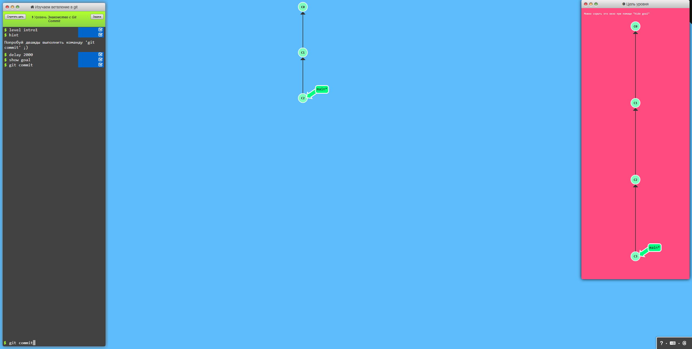
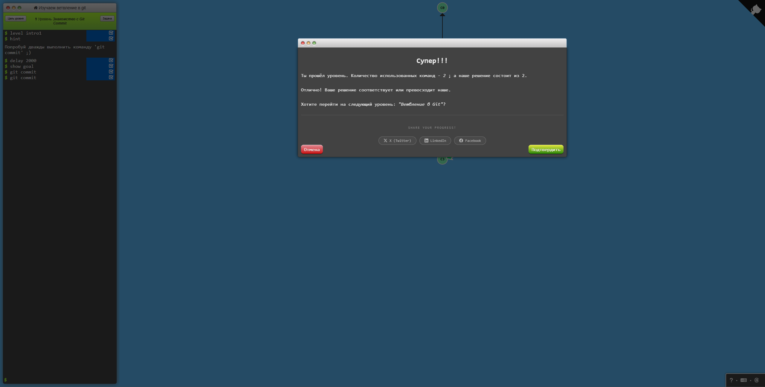

(2)
Во втором уровне нам нужно было создать ветку новую ветку и переключиться на неё

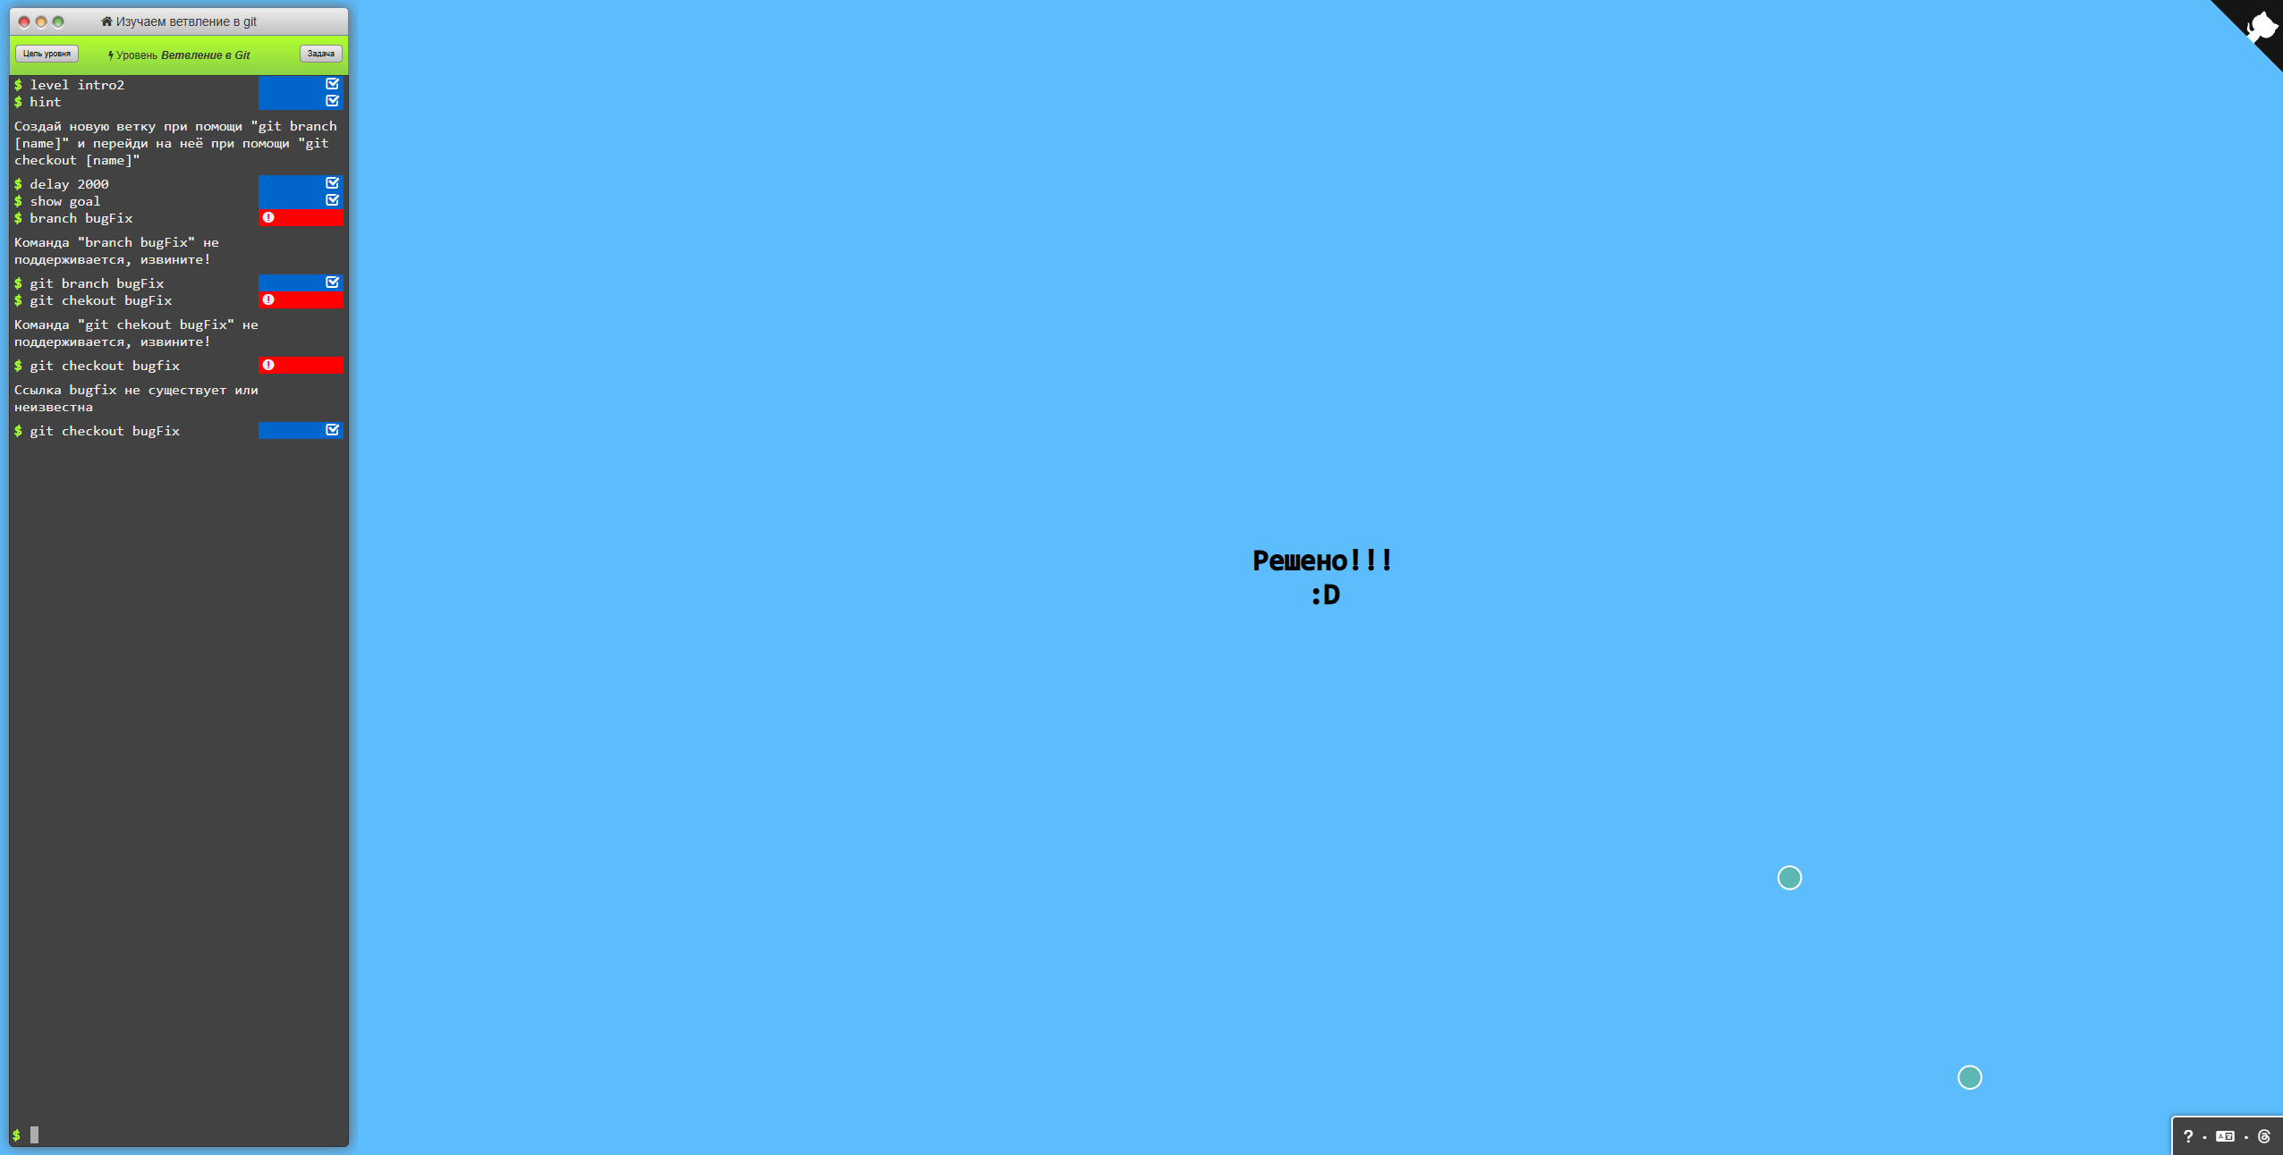

(3)
В третьем задании мы будем использовать команду git merge. Нам будут объяснять как совместить изменения из разных веток

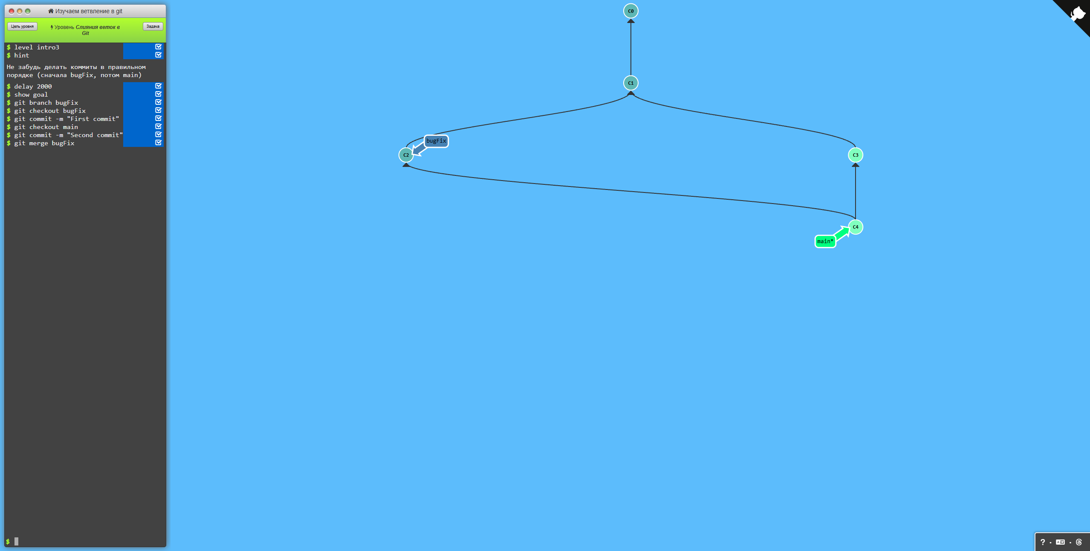

(4)
В этом задании показывают альтернативу как объеденять изменения из разных веток.

